新 书 推 荐

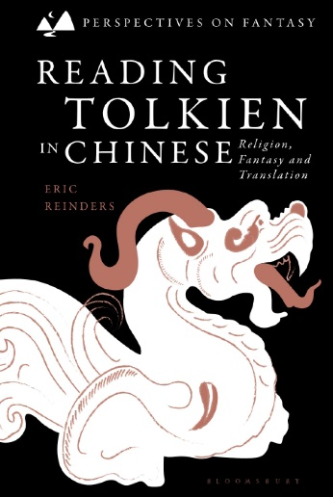
中文书名：《阅读托尔金作品中译本：宗教、奇幻与翻译》
英文书名：READING TOLKIEN IN CHINESE: Religion, Fantasy and Translation
作 者：Eric Reinders
出 版 社：Bloomsbury Academic
代理公司：ANA/Jessica
页 数：232页
出版时间：2024年4月
代理地区：中国大陆、台湾
审读资料：电子稿
类 型：文学研究
亚马逊畅销书排名：
293 in Translation & Interpretation Reference
380 in Epics

内容简介：

本书通过阅读托尔金（Tolkien）中土世界作品的中文译本，探讨了汉译英如何丰富我们对原著的理解，以及这一过程对奇幻、宗教和翻译研究领域的广泛影响。

本书将托尔金作品的译本视为独立的叙事体，作者通过对多个中译本进行解读，揭示了这些译文为原著增添的新颖独特视角。

通过对《指环王》（The Lord of the Rings）、《霍比特人》（The Hobbit）、《精灵宝钻》（The Silmarillion）、《胡林的儿女》（The Children of Hurin）和《未完的传说》（The Unfinished Tales）译本的探讨，埃里克·莱因德斯（Eric Reinders）揭示了意义的机制，他从字面上将中文反译成英文，挖掘出宗教、奇幻和翻译在概念上的共同点，即暂时中止怀疑和真理问题——字面的、寓言的和存在层面的。通过对神祇与异教信仰、精灵与“人类”、种族、生死、命运与厄运以及语言等主题的探讨，莱因德斯的中国中土世界之旅极大地改变了人们对托尔金作品的看法，甚至连奇幻文学的基本体裁分类也在中国的文学期待下呈现出不同的面貌。

本书引用了托尔金研究、奇幻理论以及宗教和翻译研究方面的学术成果，是一部大胆的跨文化比较想象著作，挑战了原作与翻译之间的偏见体系。

作者简介：

埃里克·莱因德斯（Eric Reinders）是美国埃默里大学（Emory University）宗教系副教授，教授中国宗教、关系与奇幻以及托尔金等课程。他曾就中国与西方互动的许多方面发表过文章。他著有《宫崎骏的道德叙事》（The Moral Narratives of Hayao Miyazaki，2016年），其文章曾发表于《艺术奇幻期刊》（The Journal of the Fantastic in the Arts）。

媒体评价：

“埃里克·莱因德斯对托尔金传奇的中文诠释、翻译和改编进行了深入而精彩的考察，从未忽略其语言和文化框架。这是一项值得欢迎的研究，探索了托尔金学术研究中一个在很大程度上被忽视的领域。”
——罗伯特·斯蒂德（Robert Steed），美国鹰眼社区学院东亚文化与宗教学教授

感谢您的阅读！
请将反馈信息发至：版权负责人
Email：Rights@nurnberg.com.cn
安德鲁·纳伯格联合国际有限公司北京代表处
北京市海淀区中关村大街甲59号中国人民大学文化大厦1705室, 邮编：100872
电话：010-82504106, 传真：010-82504200
公司网址：http://www.nurnberg.com.cn
书目下载：http://www.nurnberg.com.cn/booklist_zh/list.aspx
书讯浏览：http://www.nurnberg.com.cn/book/book.aspx
视频推荐：http://www.nurnberg.com.cn/video/video.aspx
豆瓣小站：http://site.douban.com/110577/
新浪微博：安德鲁纳伯格公司的微博_微博 (weibo.com)
微信订阅号：ANABJ2002

